Tên đề tài: ỨNG DỤNG GIS XÂY DỰNG CƠ SỞ DỮ LIỆU PHỤC VỤ VẬN HÀNH MẠNG LƯỚI XỬ LÝ NƯỚC THẢI SINH HOẠT TẠI KHU DÂN CƯ

**Giảng viên hướng dẫn:** Ths.Dương Thị Kim Chi

**Sinh viên thực hiện:** Phan Đình Thiên

**Mã số sinh viên:** 1524801040052

**Lớp:** D15HT02

Mô Tả:

Đề tài nghiên cứu “*Ứng dụng GIS xây dựng CSDL phục vụ vận hành mạng lưới xử lý nước thải sinh hoạt tại khu dân cư*”

1. Xây dựng bản đồ số hóa với các lớp dữ liệu trên Map Info.
2. Xây dựng cơ sở dữ liệu thông tin xử lý nước thải sinh hoạt khu dân cư Hiệp Thành II trong hệ quản trị cơ sở dữ liệu PostgreSQL.
3. Thiết kế giao diện tạo kiểu hiện thị (style) cho các lớp dữ liệu bằng ứng dụng QGIS.
4. Đưa giao diện và cơ sở dữ liệu hiển thị lên nền web bằng công nghệ qgis2web và leaflet.
5. Xây dựng WebGIS thông tin xử lý nước thải sinh hoạt khu dân cư Hiệp Thành II, có nhiều chức năng, giao diện thân thiện, dễ sử dụng.
6. Sản phẩm WebGIS tạo ra giúp người dùng tiếp cận nhanh thông tin về môi tình trạng nước thải, giúp cho các sở ban ngành quản lý tốt công tác.

##### ***1.Giao diện bản đồ trang chính***

Giao diện bản đồ trang chình cho phép người dùng xem toàn thể bản đồ, di chuyền bản đồ tới vị trí mong muốn, phóng to hoặc thu nhỏ bản đồ, hiện thị thông tin đối tượng được chọn.

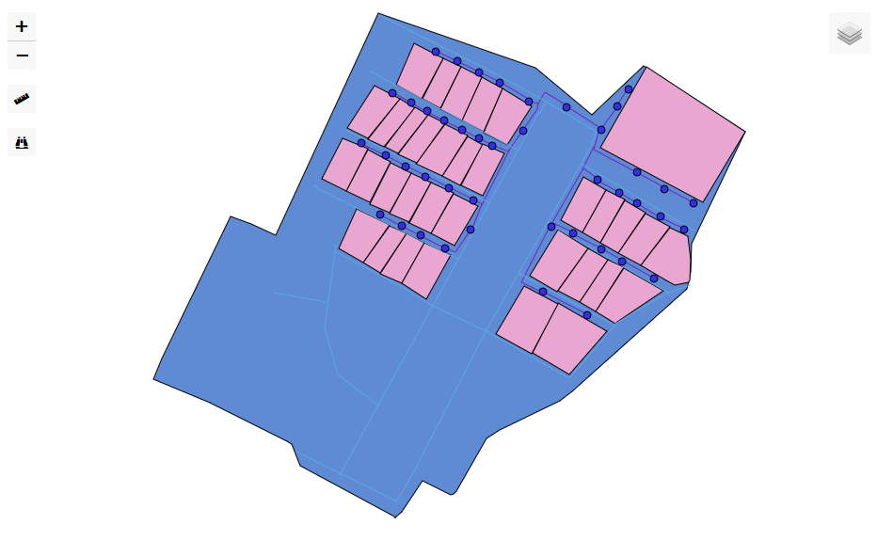

***Hình. Giao diện trang bản đồ Trang chính***

##### **2.Giao Diện Hiện Thị Lớp Bản Đồ**

**-** Giao diện hiện thị lớp bản đồ cho phép ẩn hoặc hiện các lớp bản đồ tiện cho từng mục đích sử dụng.

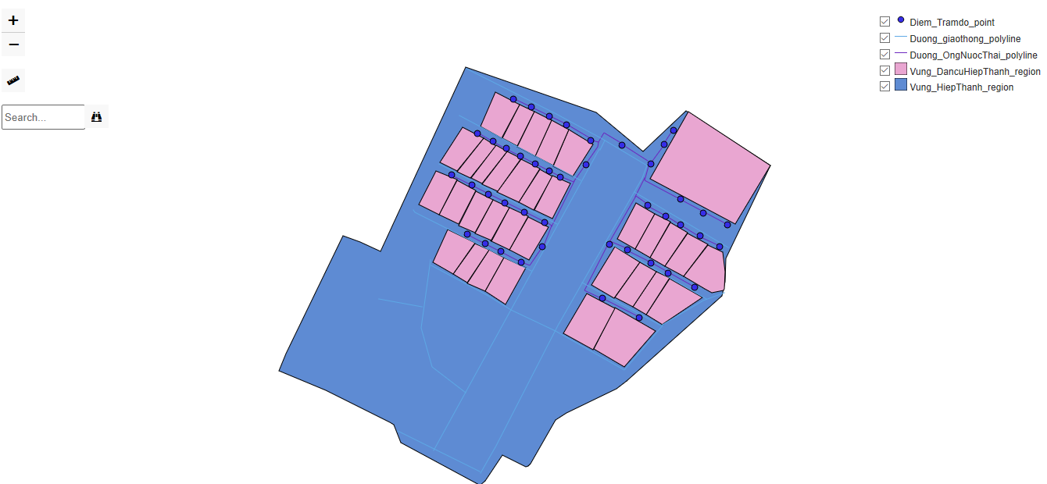

**Hình. Giao Diện Hiện Thị Lớp Bản Đồ**

##### **3.Giao Diện Chức Năng Tìm Kiếm**

**-** Giao diện chức năng tìm kiếm cho phép tìm kiếm theo tên chủ hộ.

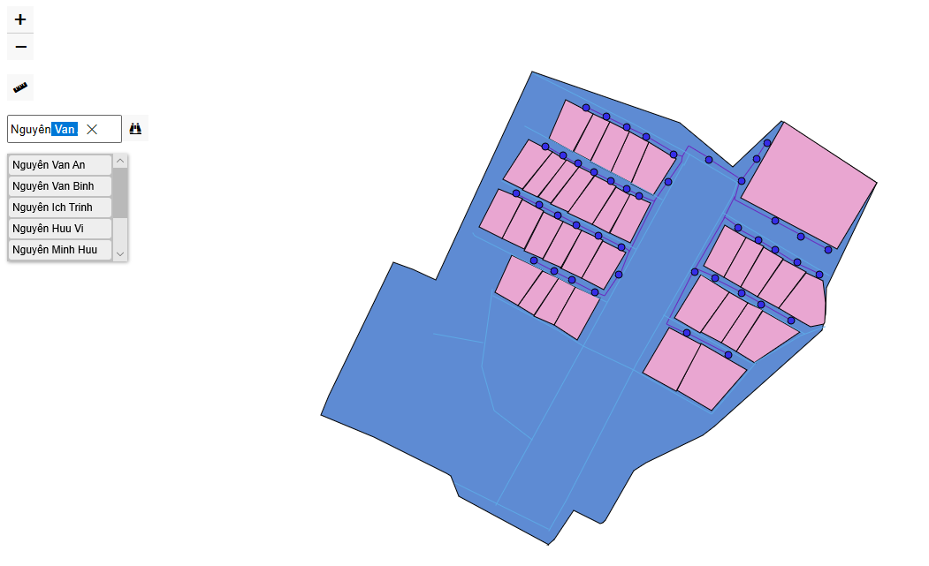

**Hình. Giao Diện Chức năng Tìm Kiếm.**

##### **4.Giao Diện Chức năng Đo khoảng cách và diện tích.**

**-** Giao diện chức năng đo khoảng cách và diện tích bản đồ cho phép hiện thị thông tin vị trí tại một điểm, đo khoảng cách của hai điểm và đo diện tích của một vùng.

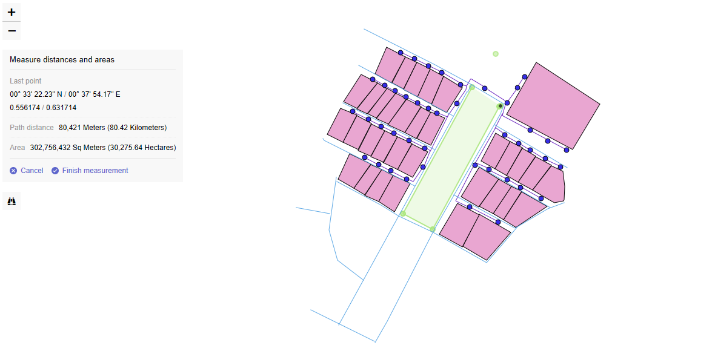

**Hình. Giao Diện chức năng đo khoảng cách và diện tích vùng.**